UML –
Use Case Diagramm

Beganovic Amila
PRE
5 BHDVK
2008/2009

Inhaltsverzeichnis
Was ist UML? 3
Entwurf und Umsetzung mit der Unified Modeling Language 3
Use Case Diagramm: Allgemein 4
Notationselemente 4
Beispiel „Reise buchen“ 6
Zusammenfassung 7

- Was ist UML?

UML ist eine grafische Beschreibungssprache für die Spezifikation, Konstruktion, und Dokumentation von Software-Systemen. UML ermöglicht den Systementwurf unter Einbeziehung sowohl abstrakter Konzepte wie z.B. Geschäftsprozesse als auch konkrete Elemente wie Programmierbefehle oder Software-Komponenten.
Wichtig ist, dass UML keine Methode und kein Vorgehensmodell spezifiziert, es dient ausschließlich zur Beschreibung und Dokumentation von Software-Systemen.
UML ermöglicht unterschiedliche Sichten auf ein System.

Folgende Sichten werden unterstützt:
Der Benutzer/Kunde: Ihn interessiert die Funktionalität des Systems. Sie kann mit Hilfe von Use-Case-Diagrammen in Form von Anwendungsfällen dargestellt werden.
Der Analytiker/Designer: Er sieht die logische Sicht des Systems und wird durch Klassen- und Objektdiagramme unterstützt.
Der Programmierer: Hier stehen die Komponenten der Programmentwicklung im Vordergrund. (Einzelne Softwarekomponente, Quelldateien usw.)
Der Systemintegrator: Für ihn sind das Verhalten, die Dynamik und die Performance des Systems wichtig. Dies wird mittels Verhaltensdiagramme dargestellt.
Der Systemingenieur: Er ist für die Integration der Software auf den Hardware-Plattformen verantwortlich. Er benötigt eine Darstellung der Komponenten für ihr Zusammenwirken über Netzwerke usw.

- Entwurf und Umsetzung mit der Unified Modeling Language

Kein Rezept, aber ein einfacher Leitfaden für den Einsatz von UML

Die Vorgehensweise beim Entwurf mit der Unified Modeling Language orientiert sich an den Vorschriften des jeweils eingesetzten Prozessmodells für die Software-Entwicklung.

- Modellierung der Geschäftsprozesse: Sie zeigt die geschäftlichen Abläufe im Umfeld der zu erstellenden Anwendung und dient als Basis für die Anwendugsfallmodellierung (Use Case)
- Use-Case-Diagramm: Darstellung eines konkreten Anwendungsfalls aus Sicht des Benutzers unter Bezugnahme auf den zugrunde liegenden Geschäftsprozess.
- Verfeinertes Use-Case-Diagramm: Es enthält die genaue Beschreibung von Anforderungen, Einschränkungen, Szenarien usw. Der Anwendungsfall muss damit vollständig spezifiziert sein. Auch die Kriterien für Test und Abnahme sind anzugeben.
- Modellierung von Objekten und Interaktion: Abgeleitet vom Geschäftsmodell und den Use Cases wird ein grobes Objektmodell gebildet;
- Detailliertes Klassendiagramm: Aus den gefundenen Objekten werden Klassen mit entsprechenden Attributen und Methoden abgeleitet. Unter Umständen können bereits bestehende Komponenten genutzt werden. Zu jeder Klasse sind Tests zu definieren, die das interne Verhalten sowie die Interaktion mit anderen Klassen überprüfen
- Komponenten-Modell: Aus den Klassen können „Pakete“ zusammengesetzt werden, welche einen logischen zusammenhängenden Teil der Anwendung bilden. Für die Komponenten sind Integrationtests zu spezifizieren; sie können als Teil eines Releases veröffentlicht werden.
- Zusätzliche und ergänzende Anforderungen: Sind während der gesamten Arbeit zu sammeln und zu dokumentieren.
- Verteilungsdiagramm: Es zeigt die physische Struktur des Systems - Rechner, Betriebssystem, Netzwerkkomponenten-, in welcher die neue Applikation zu installieren ist.
- Erstellung des Systems: Als „Arbeitspaket“ wird ein Anwendungsfall (Use Case) einem Team zugeordnet, welches alle notwendigen Voraussetzungen erstellt, damit dieser durchgeführt werden kann. Jeder fertig gestellte Anwendungsfall muss einzeln und im Gesamtsystem getestet werden.
- Fehlerbeseitigung: Fehlersuche und Fehlerbeseitigung; Fokussierung auf spezifizierte Anwendungsfälle.
- Installation: Gesamtinstallation auf einem Test-System beim Kunden und Übernahme oder schrittweise Einführung zum neuen System.

- Use Case Diagramm: Allgemein

Das Use-Case-Diagramm zählt zu den Verhaltensdiagramme (7 insgesamt). Wichtigster Einsatzbereich ist die Anforderungsanalyse.
Die Frage „Was soll mein geplantes System eigentlich leisten?“ sollte am Beginn
jeder Systementwicklung stehen. Ein Use-Case-Diagramm dient als Kommunikationsmittel zwischen dem Auftraggeber und dem Kunden.

Anwendungsfall und Geschäftsprozess werden oft verwechselt. Der Bezug zur Systemtheorie zeigt jedoch, dass Use Cases und (Geschäfts-)Prozesse jeweils eine andere Sicht auf das zu modellierende System beschreiben: Use Cases beschäftigen sich mit der Frage, was die Umwelt vom System erwartet, (Geschäfts-)Prozesse zeigen, wie das System intern operiert, um die Anforderungen der Umwelt zu erfüllen.

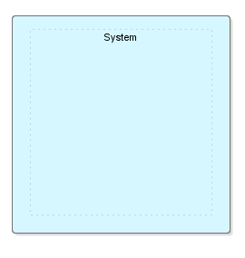
- Notationselemente:

System:
Das System wird als rechteckiger Kasten abgebildet. Der Name des Systems wird innerhalb des Kastens angegeben.
Das System ist diejenige Einheit, die das Verhalten, welches durch die Use-Cases beschrieben wird, realisiert und anbietet. Unter Umständen zergliedert sich das System, und einzelne Bestandteile realisieren Teilaufgaben; insgesamt jedoch muss das
Verhalten „nach außen“ ganzheitlich angeboten werden

Akteur:

Ein Akteur interagiert mit dem System, steht aber immer außerhalb davon. Ein Akteur stellt lediglich eine Rolle dar, die mit dem System interagiert. Ein Akteur muss nicht zwangsläufig eine natürliche Person sein, sondern kann auch ein Sensor, ein Zeitereignis oder ein anderes Gerät sein. Weil der Akteur für eine Rolle steht, ist es zwingend erforderlich, dass er mit einem Namen versehen wird.
In einem Use-Case-Diagramm interagiert ein Akteur mit einem Use-Case, indem er dessen Ausführung anstößt oder an der Ausführung aktiv oder passiv beteiligt ist. Zwischen dem Use-Case und dem Akteur findet ein wechselseitiger Austausch von Signalen und Daten statt. Das „Drehbuch“ dafür liefert die Verhaltensdefinition des internen Use-Case-Ablaufs. Ein Akteur wird meistens durch ein Strichmännchen dargestellt.

Use Case (Anwendungsfall):
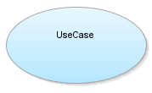
In aller Regel wird ein Use-Case durch eine Ellipse dargestellt. Der Name des Use-Cases wird dabei inner- oder unterhalb der Ellipse notiert. Die Beschreibung des Diagramms erfolgt aus der Benutzersicht. Ein Use-Case, im Deutschen Anwendungsfall genannt, beschreibt eine Menge von Aktionen, die schrittweise ausgeführt ein spezielles Verhalten formen. So umfasst z.B. der Use-Case „Datei speichern“ alle Aktionen, die nötig sind, um eine Datei auf einem Medium abzulegen. Also etwa die Aktionen Menüpunkt anklicken, Verzeichnis auswählen, Dateiname vergeben und mit OK bestätigen. Ein Use-Case wird stets von einem Akteur ausgelöst bzw. instanziiert.

Assoziation:
Eine Linie stellt eine Assoziation zwischen einem Akteur und einem Use Case
dar. Sie beschreibt den Zugriff des Akteurs auf die Funktionalität, die das
System in diesem Use Case zur Verfügung stellt, bzw. eine Antwort des
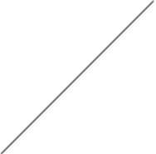
Systems an einen Akteur. Akteure dürfen „untereinander“ mit einer binären Assoziation verbunden werden. Somit können Sie das Beziehungsgeflecht der Akteure außerhalb Ihres Systems darstellen. Tun Sie das nur in Fällen, in denen es für das Systemverständnis unabdingbar ist, denn eigentlich sollten Sie sich um Ihr System und nicht um dessen Umwelt kümmern.

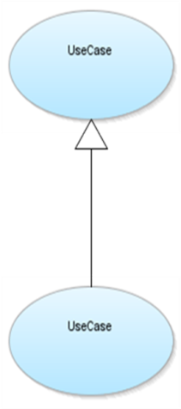
Vererbungbeziehung:
In Use Case Diagrammen ist die Verebungsbeziehung erlaubt. Sie kann
verwendet werden um Verhalten zwischen Use Cases zu vererben. Sie kann aber auch verwendet werden, um Vererbungsbeziehungen zwischen Akteuren
aufzubauen. Der spezialisierte Akteur ist an den gleichen Use-Case-Abläufen beteiligt wie der vererbende Akteur.

Include-Beziehung
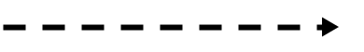
<<include>>: Teilprozess, der von mehreren Use Cases benutzt werden kann. Die Include-Beziehung wird gestrichelt dargestellt und trägt den Stereotyp <<include>>. << include>>

Extend-Beziehung:
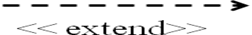
Beschreibung einer Teilfunktionalität, die aber nicht immer ausgeführt wird (verzweigt sich bei so genannten Extension points des ursprünglichen Use Cases).
Ein Extension Point bezeichnet einen Use Case, dessen Verhalten durch einen weiteren Use Case erweitert werden kann. Die Beziehung zwischen den Use Cases zeigt von dem erweiternden zu dem erweiterten Use Case. Sie wird gestrichelt dargestellt und trägt den Stereotyp <<extend>>. Der Name in dem ersten Use-Case definiert die Stelle in dem ersten Use-Case, an der das zweite Use-Case die Funktinalität von dem ersten Use-Case erweitert. An der Beziehung kann eine Bedingung stehen, die erfüllt sein muss, damit das zweite, das erste Use-Case erweitert.

- Beispiel „Reise buchen“
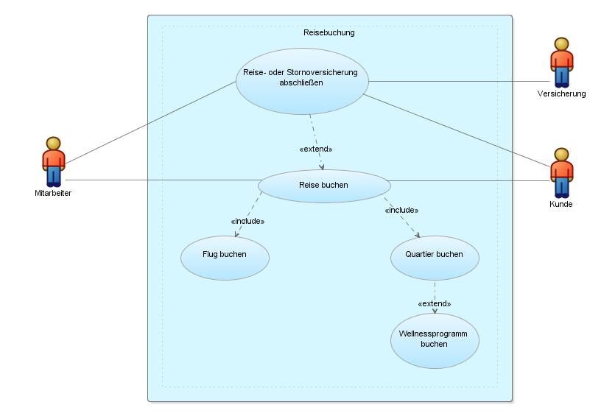
Im Rahmen einer Reisebuchung (im Reisebüro) werden sowohl Flug als auch Quartier gebucht. Manche Hotels bieten ein Wellness-Programm an, welches der Gast auf Wunsch bereits im Voraus buchen kann. Der Kunde hat weiters die Möglichkeit, im Rahmen der Buchung eine Reise-/Stornoversicherung abzuschließen (das Reisebüro fungiert hier als Mittler).
Analyse:
- Bestimmung der Actors
Erkennbar daran, dass es sich um Personen oder Rollen handelt. In unserem Fall:
- Kunde
- Reisebüro(-mitarbeiter)
- Versicherung(Hinweis:Reisebüro vermittelt Versicherung)

- Bestimmung der zentralen Use Case
Was ist die „Hauptsache“ in diesem Anwendungsfall? Im Beispiel:
- „Reise buchen“

- Bestimmen der weiteren Use Case
Welche weiteren Anwendungsfälle liegen bei dieser Reisebuchung noch vor?
- Flug buchen
- Quartier buchen
- Wellness-Programm buchen
- Reise/-Stornoversicherung abschließen

- Bestimmen von zwingenden (include) und optionalen (extend) Beziehungen
Dabei können vor allem extend-Beziehungen am Ausdruck der „Möglichkeit erkannt werden:
- „auf Wunsch“ (Wellness-Programm buchen)
- „hat die Möglichkeit“ (Versicherung buchen)
- Zusammenfassung

UML ist eine grafische Beschreibungssprache für die Spezifikation, Konstruktion, und Dokumentation von Software-Systemen. UML ermöglicht den Systementwurf unter Einbeziehung sowohl abstrakter Konzepte wie z.B. Geschäftsprozesse als auch konkrete Elemente wie Programmierbefehle oder Software-Komponenten.

Das Use-Case-Diagramm zählt zu den Verhaltensdiagramme (7 insgesamt). Wichtigster Einsatzbereich ist die Anforderungsanalyse.
Die Frage „Was soll mein geplantes System eigentlich leisten?“ sollte am Beginn
jeder Systementwicklung stehen. Ein Use-Case-Diagramm dient als Kommunikationsmittel zwischen dem Auftraggeber und dem Kunden.

Anwendungsfall und Geschäftsprozess werden oft verwechselt. Der Bezug zur Systemtheorie zeigt jedoch, dass Use Cases und (Geschäfts-)Prozesse jeweils eine andere Sicht auf das zu modellierende System beschreiben: Use Cases beschäftigen sich mit der Frage, was die Umwelt vom System erwartet, (Geschäfts-)Prozesse zeigen, wie das System intern operiert, um die Anforderungen der Umwelt zu erfüllen.

Notationselemente:

- System: Ein Kasten

- Akteur: Ein „Strichmännchen“

- Use-Case: Eine Ellipse

- Assoziation: Ein Strich

- Vererbungsbeziehung: Ein Pfeil, wobei die Pfeilspitze weiß ist

- Include: Ein gestrichelter Pfeil mit der <include>-Bemerkung

- Extend: Ein gestrichelter Pfeil mit der <extend>-Bemerkung

